TRƯỜNG ĐẠI HỌC MỎ - ĐỊA CHẤT

BÁO CÁO TỔNG KẾT
ĐỀ TÀI NCKH SINH VIÊN

ỨNG DỤNG CÔNG NGHỆ LẬP TRÌNH PHÂN TÁN RMI XÂY DỰNG ỨNG DỤNG TỪ ĐIỂN ANH – VIỆT

Hà Nội, 05/2022

TRƯỜNG ĐẠI HỌC MỎ - ĐỊA CHẤT

BÁO CÁO TỔNG KẾT
ĐỀ TÀI NCKH SINH VIÊN

ỨNG DỤNG CÔNG NGHỆ LẬP TRÌNH PHÂN TÁN RMI XÂY DỰNG ỨNG DỤNG TỪ ĐIỂN ANH – VIỆT

- Trưởng nhóm nghiên cứu: Nguyễn Bá Nam, DCCTMM63B
- Thành viên tham gia thực hiện: Nguyễn Bá Nam, DCCTMM63B

Người hướng dẫn: TS. Nguyễn Tuấn Anh

Hà Nội, 05/2022

MỤC LỤC

MỤC LỤC 3
DANH MỤC TỪ VIẾT TẮT 4
MỞ ĐẦU 5
CHƯƠNG 1-GIỚI THIỆU VỀ TỪ ĐIỂN ĐIỆN TỬ 6
1.1. Công nghệ từ điển điện tử 6
1.2. Xu thế công nghệ dành cho từ điển số 6
1.3. Từ điển phân tán được quan tâm với sự phát triển của mạng Internet 6
CHƯƠNG 2. CÔNG CỤ PHÁT TRIỂN PHẦN MỀM TỪ ĐIỂN ĐIỆN TỬ 8
2.1. Lập trình mạng 8
2.2. Công nghệ lập trình mạng với Java 8
2.3. Công nghệ lập trình phân tán RMI 8
2.3.1. Khái niệm RMI 8
2.3.2. Các đặc tính của RMI 9
2.3.3. Kiến trúc cơ bản của RMI 9
2.3.4. Cách làm việc của RMI 9
2.3.5. Hướng dẫn cài đặt một ứng dụng RMI 10
CHƯƠNG 3. PHÂN TÍCH THIẾT KẾ HỆ THỐNG VÀ PHÁT TRIỂN PHẦN MỀM TỪ ĐIỂN 15
3.1.Biểu đồ chức năng của hệ thống 15
3.2.Thiết kế cơ sở dữ liệu 15
3.3. Thiết kế giao diện phần mềm 17
3.4. Công cụ, công nghệ sử dụng xây dựng chương trình a20
3.5. Mã chương trình 21
3.5.1. CLIENT 21
3.5.2. SERVER 30
KẾT LUẬN VÀ KIẾN NGHỊ 37
KẾT LUẬN 37
KIẾN NGHỊ 38
TÀI LIỆU THAM KHẢO 39

DANH MỤC TỪ VIẾT TẮT
RMI - Remote Method Invocation

MỞ ĐẦU
Đề tài nghiên cứu khoa học này giới thiệu một hướng suy nghĩ và hiện thực một môi trường phân tán bằng cách sử dụng cơ chế RMI trong ngôn ngữ lập trình JAVA. Ứng dụng hiện thực của đề tài này là một ứng dụng cung cấp cho người sử dụng tính năng cơ bản để có thể dịch từ Tiếng Anh sang Tiếng Việt và ngược lại một các dễ dàng tiện dụng.
Về những tính năng kỹ thuật của môi trường ta có thể nói rằng môi trường cho phép người sử dụng có thể sử dụng các tài nguyên phân bố trên mạng. Cụ thể hơn là môi trường cung cấp cho người sử dụng khả năng sử dụng bộ nhớ và khả năng xử lý của CPU của những máy tính được nối với nhau trên mạng.
Ứng dụng còn phục vụ người sử dụng được nhu cầu cần có một cơ chế truy xuất và quản lý hiệu quả các tài nguyên tính toán trên mạng. Ngoài ra, ứng dụng đem đến sự hài lòng, thỏa mãn nhu cầu về tính dễ sử dụng bằng cách cung cấp một giao diện người dùng thân thiện.
Vì tính sử dụng dễ dàng cũng là nhờ môi trường hiện thực ra không đòi hỏi một sự nỗ lực lớn nào từ phía người sử dụng hệ thống.
Cuối cùng chúng ta thấy, vì JAVA là một ngôn ngữ lập trình không phụ thuộc vào Platform, vì vậy ứng dụng này cũng không phụ thuộc vào Platform. Một cách rõ ràng hơn, ứng dụng này có thể chạy trên các hệ điều hành khác nhau một các dễ dàng.

CHƯƠNG 1-GIỚI THIỆU VỀ TỪ ĐIỂN ĐIỆN TỬ

Công nghệ từ điển điện tử
Từ điển online hay còn gọi là từ điển trực tuyến. Đây là loại từ điển giúp cho các đối tượng có thể tìm kiếm, tra cứu thông tin trực tuyến qua hệ thống công nghệ điện tử internet. Trên thực tế, từ điển online xuất hiện trên thế giới khá lâu, nó trở thành công cụ đắc dụng giúp cho việc tra cứu và tìm kiếm thông tin, tri thức. Ở Việt Nam hiện đã có một số từ điển online đang được vận hành. Các từ điển online này đã đáp ứng được một phần nhu cầu của cộng đồng trong việc tìm kiếm thông tin, nó đang dần trở thành một công cụ hữu ích, được tra cứu thường xuyên, số lượt người tra cứu lên đến con số hàng triệu.

Xu thế công nghệ dành cho từ điển số
Trong những thập kỷ gần đây, việc ứng dụng công nghệ thông tin trong công tác xây dựng và biên soạn từ điển đã và đang mở ra triển vọng tốt cho cả chủ thể biên soạn và đối tượng tiếp nhận, cụ thể như một số ngành, chuyên ngành đã nghiên cứu, triển khai xây dựng những bộ từ điển tra cứu online trên các thiết bị máy tính, điện thoại, máy tính bảng và trên internet. Những bộ từ điển online này đã được cộng đồng hưởng ứng rất tích cực và đang ngày càng phổ biến. Ở Việt Nam hiện nay có một số từ điển tiêu biểu đã và đang được vận hành, gồm các từ điển hỗ trợ học và dịch ngoại ngữ, từ điển Hán- Việt, từ điển Hán – Nôm, từ điển chuyên ngành, từ điển bách khoa Việt Nam.

Từ điển phân tán được quan tâm với sự phát triển của mạng Internet
Ngoài việc biên soạn và xây dựng từ điển online, hiện nay việc biên soạn bách khoa thư online dựa trên công nghệ mở ở Việt Nam cũng đã xuất hiện, tiêu biểu như việc xuất hiện bộ Bách khoa thư mở Wikipedia từ năm 2002. Wikipedia đã nhận được sự hưởng ứng và tham gia đóng góp từ rất nhiều trí thức, các nhà nghiên cứu trong và ngoài nước. Sau hơn 15 năm đi vào hoạt động, với sự tham gia đóng góp của 65.000 thành viên, hiện nay bộ sách Bách khoa thư mở này đã có hơn 1 tỉ bài viết và 24.000 tệp tin đa phương tiện (các folder hình ảnh và video), tạo thành một bộ sách tra cứu đồ sộ. Wikipedia có lượng người truy cập hàng nghìn lượt/ngày. Trên cơ sở khảo sát các từ điển online cho thấy, có đến 80% các từ điển trực tuyến – online ở Việt Nam được xây dựng trên các phần mềm từ điển hỗ trợ học ngoại ngữ, 20% từ điển trực tuyến theo ngành và các chuyên ngành khác. Trong đó, đa phần là từ điển song ngữ về các ngành như: Xây dựng, y học, công nghệ, điện tử, viễn thông... Nhìn chung, các từ điển online về ngành ngôn ngữ được phổ cập rộng rãi hơn cả, điều này bắt nguồn từ nhu cầu thực tiễn của người sử dụng trong việc tra cứu, dịch thuật, học ngoại ngữ ngày càng gia tăng. Bên cạnh đó, các loại từ điển online như từ điển thuật ngữ, từ điển ngành và chuyên ngành đang manh nha phát triển. Có thể nói, việc xuất hiện từ điển online bước đầu đã ít nhiều làm thay đổi diện mạo từ điển ở Việt Nam.

CHƯƠNG 2. CÔNG CỤ PHÁT TRIỂN PHẦN MỀM TỪ ĐIỂN ĐIỆN TỬ

2.1. Lập trình mạng
Ngày này khi nói đến phát triển các ứng dụng phần mềm, đa số là người ta muốn nói đến chương trình có khả năng làm việc trong môi trường mạng tích hợp nói chung và mạng máy tính nói riêng. Từ các chương trình kế toán doanh nghiệp, quản lý, trò chơi, điều khiển… đều là các chương trình ứng dụng mạng. Vấn đề lập trình mạng liên quan đến nhiều lĩnh vực kiến thức khác nhau. Từ kiến thức sử dụng ngôn ngữ lập trình, phân tích thiết kế hệ thống, kiến thức hệ thống mạng, mô hình xây dựng chương trình ứng dụng mạng, kiến thức về cơ sở dữ liệu… cho đến kiến thức truyền thông, các kiến thức các lĩnh vực liên quan khác như mạng điện thoại di động, PSTN, hệ thống GPS, các mạng như BlueTooth, WUSB, mạng sensor…. Nhưng có thể nói vấn đề lập trình mạng có 3 vấn đề chính cốt lõi tích hợp trong lập trình ứng dụng mạng và được thể hiện. Hay nói cách khác, vấn đề lập trình mạng có thể được định nghĩa với công thức sau: LTM = KTM + MH + NN
LTM: Lập trình mạng
KTM: Kiến thức mạng truyền thông
MH: Mô hình lập trình mạng
NN: Ngôn ngữ lập trình mạng

2.2. Công nghệ lập trình mạng với Java
- Các công nghệ lập trình mạng với Java phổ biến như:
  - TCP Server/client
  - UDP Server/client
  - RMI Server/client

2.3. Công nghệ lập trình phân tán RMI

2.3.1. Khái niệm RMI
RMI (Remote Method Invocation) được sử dụng cho hệ thống tham chiếu đối tượng phân tán. Đối tượng phân tán là một đối tượng cung cấp giao diện (Interface) của nó trên các máy khác. Remote Object là một đối tượng phân tán có trạng thái được đóng gói. Stub và Skeleton là hai đối tượng dùng để giao tiếp với đối tượng từ xa.
Stub: Stub là một cổng cho chương trình client được sử dụng để giao tiếp với đối tượng Skeleton, bằng cách thiết lập kết nối giữa chúng.
Skeleton: Cư trú trong chương trình Server được sử dụng để chuyển yêu cầu (request) từ Stub tới Remote Interface.

2.3.2. Các đặc tính của RMI
– RMI là mô hình đối tượng phân tán của Java, nó giúp cho việc truyền thông giữa các đối tượng phân tán được dễ dàng hơn.
– RMI là API bậc cao được xây dựng dựa trên lập trình Socket.
– RMI không những cho phép chúng ta truyền dữ liệu giữa các đối tượng trên các hệ thống máy tính khác nhau, mà còn triệu gọi các phương thức trong các đối tượng ở xa (Remote Object).
– Việc truyền dữ liệu giữa các máy khác nhau được xử lý một cách trong suốt bởi máy ảo Java (Java virtual machine).
– Tương tự như mô hình Client/Server, RMI vẫn lấy/duy trì khái niệm của Client và Server, tuy nhiên cách tiếp cận (approach) của RMI linh hoạt hơn, mềm dẻo hơn so với môt hình Client/Server.
– Một điều thuận lợi quan trong nhất của RMI là nó cung cấp cớ chế callbacks, nó cho phép Server triệu gọi các phương thức ở Client.

2.3.3. Kiến trúc cơ bản của RMI
Remote interface: Nên extend từ java.rmi.remote.Nó khai báo tất cả các phương thức mà Client có thể triệu gọi. Tất cả các method trong interface này nên throw
RemoteException Remote implementation: Được thực thi từ Remote interface và mở rộng từ UnicastRemoteObject. Triển khai các method được khai báo trong Interface tại đây. Nó là một Remote Object thực sự. Phát sinh hai lớp trung gian Stub và Skel.
Server class bao gồm:
– RMI registry: Bộ đăng kí này sẽ đăng kí một Remote object với Naming Registry. Giúp các Remote object được chấp nhận khi gọi các method từ xa.
– Các class thực thi trên server.
Client class: Truy vấn trên tên Remote object trên RMI registry, thông qua stub để gọi các phương thức trên server.

2.3.4. Cách làm việc của RMI
– Các đối tượng ở phía Server đăng kí với bộ đăng kí RMI registry.
– Client kiểm tra các đối tượng ở xa trong RMI Registry.
– Vị trí của một đối tượng ở xa được xác định trong RMI Registry. Một stub được trả về cho Client.
– Remote object có thể được sử dụng tương tự như Local object để truy xuất đến toàn bộ tài nguyên. Việc truyền thông giữa Client và Server được xử lý bởi Stub và Skeleton.

2.3.5. Hướng dẫn cài đặt một ứng dụng RMI
Yêu cầu: Viết một chương trình tính giai thừa bằng lập trình phân tán với Java RMI
- Tạo các lớp (Class) và các lớp giao diện (Interface) cho bài toán
Bước 1: Tạo một Interface kết thừa từ lớp java.rmi.Remote Remote Interface định nghĩa đối tượng có thể được gọi từ xa bởi Client. Interface này có thể được kết nối với chương trình của Client. Interface này phải được thừa kế từ java.rmi.Remote.
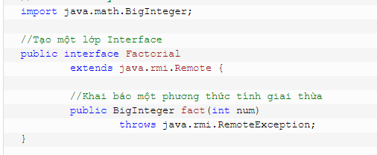
Bước 2: Tạo một Class thừa kế từ java.rmi.server.UnicastRemoteObject và thực thi lớp Interface ở bước 1 Lớp này sẽ triển khai Interface bước trước. Thực hiện các tính toán cần thiết cho bài toán tính gia thừa.
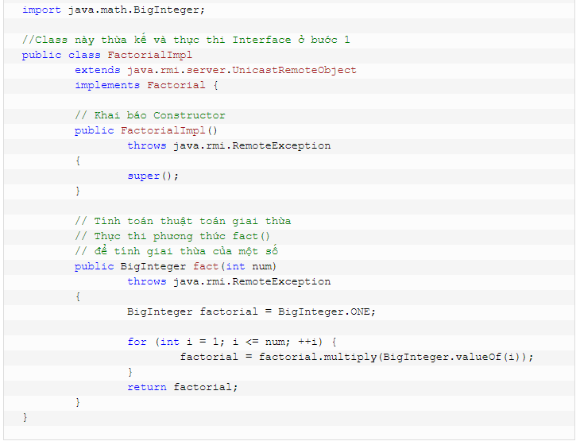
Bước 3: Tạo một Class chạy ở phía Server (với địa chỉ localhost và tên Service) Để cung cấp Service, chương trình Server được tạo bằng cách sử dụng phương thức java.rmi.Naming.rebind () có thể được gọi với hai đối số: đối tượng tham chiếu (tên dịch vụ) và tham chiếu đến đối tượng thực thi.
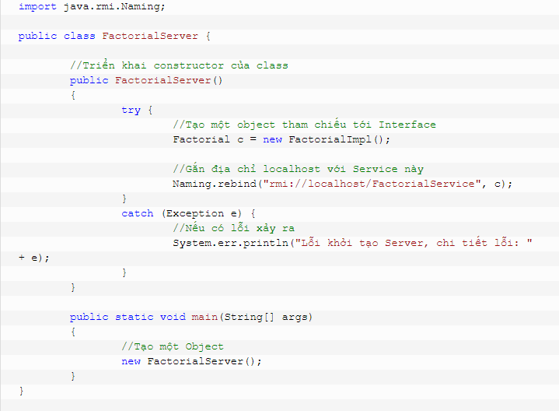
Bước 4: Tạo một Class chạy ở phía Client (với địa chỉ localhost và tên Service) Chương trình Client sẽ gọi phương thức java.rmi.Naming.lookup() với URL RMI và trả về một instance của kiểu đối tượng (Interface Factorial). Tất cả RMI được thực hiện trên đối tượng này.
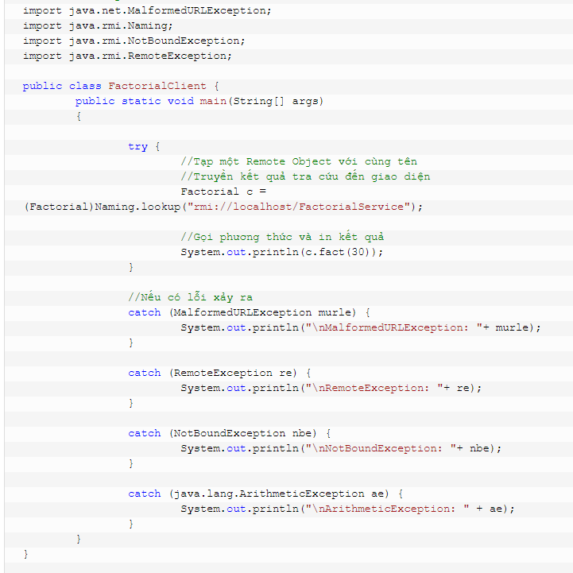
- Biên dịch toàn bộ chương trình
Sử dụng javac để biên dịch tất cả bốn chương trình và rmic (RMI Compiler) để tạo các lớp Stub và Skeleton.
3. Chạy ứng dụng
Sau giai đoạn biên dịch, hệ thống đã sẵn sàng để chạy. Để chạy hệ thống, hãy mở ba màn hình Console (di chuyển đến đường dẫn nơi chứa chương trình). Một cho Client, một cho Server và một cho Registry RMI.
Bước 1: Bắt đầu với registry, sử dụng rmiregistry
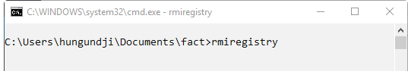
Nếu không có lỗi registry sẽ bắt đầu chạy và bây giờ chuyển sang màn hình thứ hai.
Bước 2: Chạy chương trình Server và để bật Service Nó sẽ khởi động và đợi kết nối Client và nó sẽ tải quá trình thực thi vào bộ nhớ.
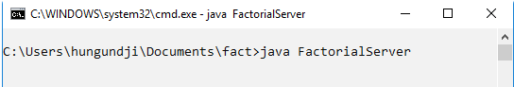
Bước 3: Chạy chương trình Client
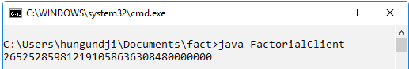
Với cách này, RMI có thể được chạy trên ba màn hình Console cho localhost. RMI sử dụng Ngăn xếp Network và Ngăn xếp TCP/IP để giao tiếp ba chương trình JVM khác nhau.

CHƯƠNG 3. PHÂN TÍCH THIẾT KẾ HỆ THỐNG VÀ PHÁT TRIỂN PHẦN MỀM TỪ ĐIỂN

3.1.Biểu đồ chức năng của hệ thống
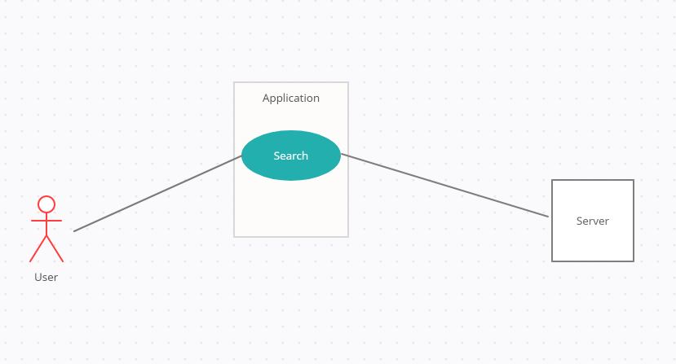
Hình 3-1. Use case của hệ thống

3.2.Thiết kế cơ sở dữ liệu
MySQL là hệ quản trị cơ sở dữ liệu tự do nguồn mở phổ biến nhất thế giới và được các nhà phát triển rất ưa chuộng trong quá trình phát triển ứng dụng.

Cột 1: Tên EN có kiểu dữ liệu là VARCHAR(255), mục đích để lưu các thành phần là tiếng Anh.
Cột 2: Tên VN có kiểu dữ liệu là VARCHAR(255) , mục đích để lưu các thành phần là tiếng Việt.
Cột 3: Tên Pronounce có kiểu dữ liệu là VARCHAR(255) , mục đích để lưu các thành phần là cách phát âm trong tiếng Anh.
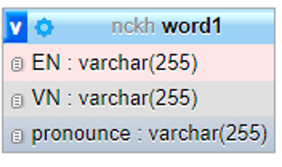
Hình 3-2.Cấu trúc bằng từ vựng

3.3. Thiết kế giao diện phần mềm
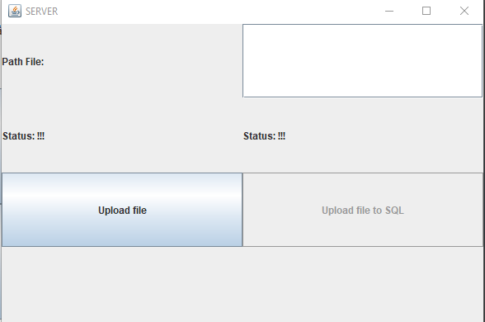
Hình 3-3. Giao diện phần mềm phía máy chủ

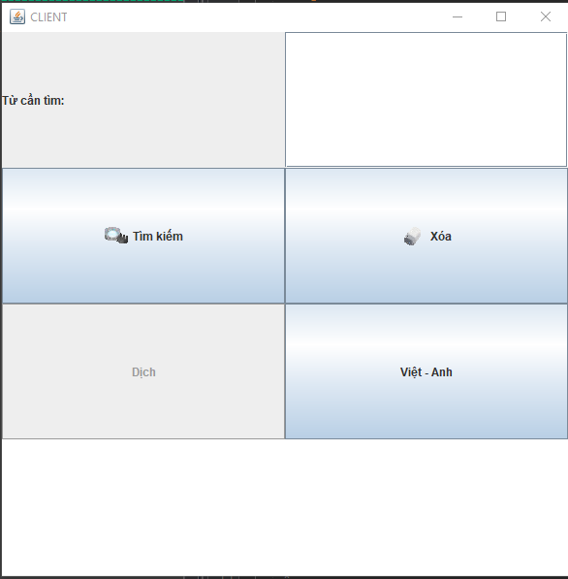
Hình 3-4. Giao diện tiếng Việt phần mềm phía máy trạm

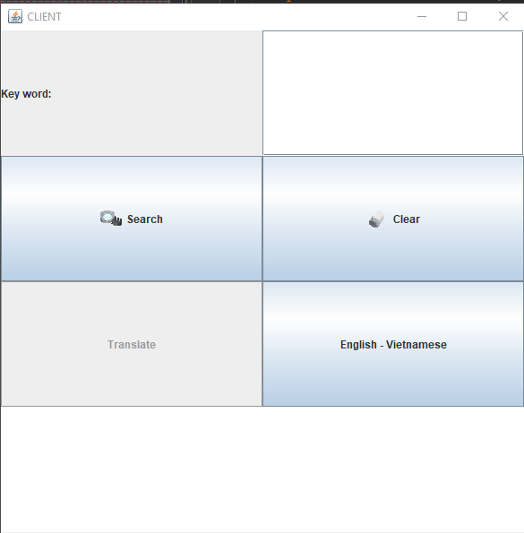
Hình 3-5. Giao diện tiếng Việt phần mềm phía máy trạm

3.4. Công cụ, công nghệ sử dụng xây dựng chương trình
- IDE: Apache NetBeans IDE 12.5
- Ngôn ngữ lập trình: JAVA
- Cơ sở dữ liệu: MySql
- Design Partten: Singleton
- Dependencies:
<dependency>
<groupId>org.apache.poi</groupId>
<artifactId>poi</artifactId>
<version>3.17</version>
</dependency>
<dependency>
<groupId>org.apache.poi</groupId>
<artifactId>poi-ooxml</artifactId>
<version>3.17</version>
</dependency>
<dependency>
<groupId>org.apache.hadoop</groupId>
<artifactId>hadoop-core</artifactId>
<version>0.20.2</version>
</dependency>
<dependency>
<groupId>mysql</groupId>
<artifactId>mysql-connector-java</artifactId>
<version>8.0.28</version>
</dependency>
- Khác:
  - Xampp

3.5. Mã chương trình

3.5.1. CLIENT
Mã code UI của client
/*
* Click nbfs://nbhost/SystemFileSystem/Templates/Licenses/license-default.txt to change this license
* Click nbfs://nbhost/SystemFileSystem/Templates/Classes/Class.java to edit this template
*/
package MVC;

import java.awt.event.ActionListener;
import javax.swing.JFrame;
import MVC.AppController;
import SERVER.TuDien;
import java.awt.BorderLayout;
import java.awt.Color;
import java.awt.GridLayout;
import java.net.MalformedURLException;
import java.rmi.Naming;
import java.rmi.NotBoundException;
import java.rmi.RemoteException;
import java.rmi.registry.LocateRegistry;
import java.util.ArrayList;
import java.util.List;
import java.util.logging.Level;
import java.util.logging.Logger;
import javax.swing.DefaultListModel;
import javax.swing.ImageIcon;
import javax.swing.JButton;
import javax.swing.JLabel;
import javax.swing.JList;
import javax.swing.JPanel;
import javax.swing.JTextArea;
import javax.swing.JTextField;
import javax.swing.event.ListSelectionEvent;
import javax.swing.event.ListSelectionListener;

/**
*
* @author banam
*/
public class AppView extends JFrame {

private JPanel _gridLayout;
private JLabel _lbTuCanTim;
DefaultListModel dl = new DefaultListModel();
private JList _jLKetQuaTimKiem;
private JButton _btSearch;
private JButton _btClear;
private JButton _btTranslate;
private JButton _btChangeLanguage;
private JTextField _tfSearchKey;
private JTextArea _jTAKetQuaDich;

private String urlKinhLup = "C:\\Users\\banam\\Documents\\NetBeansProjects\\demoNCKH1\\src\\main\\java\\componentFile\\icon\\kinhlup.jpg";
private String urlTay = "C:\\Users\\banam\\Documents\\NetBeansProjects\\demoNCKH1\\src\\main\\java\\componentFile\\icon\\tay.jpg";
private ImageIcon icon_Kinh;
private ImageIcon icon_Tay;

private TuDien tuDien;
public String[] data;
ActionListener ac = new AppController(this);

public AppView() {
this.init();
}

public void init() {
this.setTitle("CLIENT");
this.setSize(600, 600);
this.setLocationRelativeTo(null);
this.setDefaultCloseOperation(JFrame.EXIT_ON_CLOSE);
this.setDefaultLookAndFeelDecorated(true);
connect();
comp();
JPanel _gridTotal = new JPanel();
_gridTotal.setLayout(new GridLayout(1, 1));
_gridTotal.add(_gridLayout);
this.setLayout(new BorderLayout());
this.add(_gridTotal, BorderLayout.CENTER);
this.setVisible(true);
}

public void connect() {
try
{
LocateRegistry.getRegistry("localhost", 42);
tuDien = (TuDien) Naming.lookup("rmi://localhost:42/TuDien");

} catch (NotBoundException ex)
{
Logger.getLogger(AppView.class.getName()).log(Level.SEVERE, null, ex);
} catch (MalformedURLException ex)
{
Logger.getLogger(AppView.class.getName()).log(Level.SEVERE, null, ex);
} catch (RemoteException ex)
{
Logger.getLogger(AppView.class.getName()).log(Level.SEVERE, null, ex);
}
}

public void comp() {
_lbTuCanTim = new JLabel("Từ cần tìm: ");
_tfSearchKey = new JTextField();
_btSearch = new JButton("Tìm kiếm", new ImageIcon(urlKinhLup));
_btSearch.addActionListener(ac);
_btClear = new JButton("Xóa", new ImageIcon(urlTay));
_btClear.addActionListener(ac);
_btTranslate = new JButton("Dịch");
_btTranslate.addActionListener(ac);
_btTranslate.setEnabled(false);
_btChangeLanguage = new JButton("Việt - Anh");
_btChangeLanguage.addActionListener(ac);
_jLKetQuaTimKiem = new JList();
_jLKetQuaTimKiem.setSelectionBackground(Color.LIGHT_GRAY);
// Xu ly su kien
_jLKetQuaTimKiem.addListSelectionListener(new ListSelectionListener() {
@Override
public void valueChanged(ListSelectionEvent e) {
try
{
if (_jLKetQuaTimKiem.getSelectedIndex() != -1)
{
_tfSearchKey.setText(data[_jLKetQuaTimKiem.getSelectedIndex()]);
_btTranslate.setEnabled(true);
} else
{
_tfSearchKey.setText("");
}
} catch (Exception e1)
{
System.out.println(e1);
}

}
});
_jTAKetQuaDich = new JTextArea(20, 20);

_gridLayout = new JPanel();
_gridLayout.setLayout(new GridLayout(4, 2));
_gridLayout.add(_lbTuCanTim);
_gridLayout.add(_tfSearchKey);
_gridLayout.add(_btSearch);
_gridLayout.add(_btClear);
_gridLayout.add(_btTranslate);
_gridLayout.add(_btChangeLanguage);
_gridLayout.add(_jLKetQuaTimKiem);
_gridLayout.add(_jTAKetQuaDich);
}

public void clearText() {
this._tfSearchKey.setText("");
_btTranslate.setEnabled(false);
}

public void changeLanguage() {
if (_btChangeLanguage.getText() == "Việt - Anh")
{
_btChangeLanguage.setText("English - Vietnamese");
_lbTuCanTim.setText("Key word: ");
_btSearch.setText("Search");
_btClear.setText("Clear");
_btTranslate.setText("Translate");
} else
{
_btChangeLanguage.setText("Việt - Anh");
_lbTuCanTim.setText("Từ cần tìm: ");
_btSearch.setText("Tìm kiếm");
_btClear.setText("Xóa");
_btTranslate.setText("Dịch");
}
_tfSearchKey.setText("");
_btTranslate.setEnabled(false);
dl.clear();
_jLKetQuaTimKiem.setModel(dl);

}

public void search() throws RemoteException {
if (_btChangeLanguage.getText() == "English - Vietnamese")
{
List<String> listEN = new ArrayList<>();

for (Object w : tuDien.listEn().toArray())
{
listEN.add(w.toString());
}

data = new String[tuDien.listEn().size()];

for (int i = 0; i < data.length; i++)
{
if (listEN.get(i).toLowerCase().indexOf(_tfSearchKey.getText()) != -1)
{
data[i] = tuDien.listEn().get(i).toString();
}
}
_jLKetQuaTimKiem.setListData(data);
} else
{
List<String> listVN = new ArrayList<>();

for (Object w : tuDien.listVn().toArray())
{
listVN.add(w.toString());
}

data = new String[tuDien.listVn().size()];

for (int i = 0; i < data.length; i++)
{
if (listVN.get(i).toLowerCase().indexOf(_tfSearchKey.getText()) != -1)
{
data[i] = tuDien.listVn().get(i).toString();
}
}
_jLKetQuaTimKiem.setListData(data);
}
_btTranslate.setEnabled(false);
}

public void trans() throws RemoteException {
if (_btChangeLanguage.getText() == "English - Vietnamese")
{
_jTAKetQuaDich.setText(null);
if (_tfSearchKey.getText() != "")
{
_jTAKetQuaDich.append(tuDien.dichENtoVN(_tfSearchKey.getText()));
}
} else
{
_jTAKetQuaDich.setText(null);
if (_tfSearchKey.getText() != "")
{
_jTAKetQuaDich.append(tuDien.dichVNtoEN(_tfSearchKey.getText()));
}
}
_btTranslate.setEnabled(false);
}
}

3.5.2. SERVER
Mã code UI của server
/*
* Click nbfs://nbhost/SystemFileSystem/Templates/Licenses/license-default.txt to change this license
* Click nbfs://nbhost/SystemFileSystem/Templates/Classes/Class.java to edit this template
*/
package SERVER;

import java.awt.BorderLayout;
import java.awt.GridLayout;
import java.awt.event.ActionListener;
import javax.swing.JButton;
import javax.swing.JFrame;
import javax.swing.JLabel;
import javax.swing.JPanel;
import javax.swing.JTextField;
import SERVER.CONTROLLER.ServerController;
import java.io.FileInputStream;
import java.net.MalformedURLException;
import java.rmi.Naming;
import java.rmi.RemoteException;
import java.rmi.registry.LocateRegistry;
import java.sql.Connection;
import java.sql.DriverManager;
import java.sql.ResultSet;
import java.sql.SQLException;
import java.sql.Statement;
import java.util.logging.Level;
import java.util.logging.Logger;
import org.apache.poi.xssf.usermodel.XSSFRow;
import org.apache.poi.xssf.usermodel.XSSFSheet;
import org.apache.poi.xssf.usermodel.XSSFWorkbook;

/**
*
* @author banam
*/
public class UI extends JFrame {

private JPanel _gridTotal;

private JPanel _panelTop;
private JLabel _lbPathFile;
private JLabel _lbStatusUploadFile;
private JLabel _lbStatusUploadFiletoSQl;
private JTextField _tfPathFile;
private JButton _btUploadFile;
private JButton _btUploadFiletoSQL;
private static String DB_URL = "jdbc:mysql://localhost:3306/nckh?zeroDateTimeBehavior=CONVERT_TO_NULL";
private static String USER_NAME = "root";
private static String PASSWORD = "";
ActionListener ac = new ServerController(this);
public UI() {
this.init();
}

public void init() {
this.setTitle("SERVER");
this.setSize(600, 400);
this.setLocationRelativeTo(null);
this.setDefaultCloseOperation(JFrame.EXIT_ON_CLOSE);
this.setDefaultLookAndFeelDecorated(true);
comp();
_gridTotal = new JPanel();
_gridTotal.setLayout(new GridLayout(1, 1));
_gridTotal.add(_panelTop);
this.setLayout(new BorderLayout());
this.add(_gridTotal, BorderLayout.CENTER);

this.setVisible(true);
}

public void comp() {
_lbPathFile = new JLabel("Path File: ");
_tfPathFile = new JTextField();
_btUploadFile = new JButton("Upload file");
_btUploadFile.addActionListener(ac);
_lbStatusUploadFile = new JLabel("Status: !!!");
_btUploadFiletoSQL = new JButton("Upload file to SQL");
_btUploadFiletoSQL.addActionListener(ac);
_btUploadFiletoSQL.setEnabled(false);
_lbStatusUploadFiletoSQl = new JLabel("Status: !!!");

_panelTop = new JPanel();
_panelTop.setLayout(new GridLayout(4, 2));
_panelTop.add(_lbPathFile);
_panelTop.add(_tfPathFile);
_panelTop.add(_lbStatusUploadFile);
_panelTop.add(_lbStatusUploadFiletoSQl);
_panelTop.add(_btUploadFile);
_panelTop.add(_btUploadFiletoSQL);
}
public void readExcelFile() {
try
{
XSSFWorkbook work = new XSSFWorkbook(new FileInputStream(_tfPathFile.getText()));
_lbStatusUploadFile.setText("Status: Succes!!!");
if (_lbStatusUploadFile.getText() == "Status: Succes!!!")
{
_btUploadFiletoSQL.setEnabled(true);
}
_lbStatusUploadFiletoSQl.setText("Status: !!!");
} catch (Exception e)
{
_lbStatusUploadFile.setText("Status: Failed!!!");
_btUploadFiletoSQL.setEnabled(false);
e.printStackTrace();
}
}
public void uploadFileToSQL() {
try
{
Class.forName("com.mysql.cj.jdbc.Driver");
Connection conn = DriverManager.getConnection("jdbc:mysql://localhost:3306/nckh?zeroDateTimeBehavior=CONVERT_TO_NULL", "root", "");
Statement stmt = conn.createStatement();
ResultSet rs;

XSSFWorkbook work = new XSSFWorkbook(new FileInputStream(_tfPathFile.getText()));
XSSFSheet sheet = work.getSheet("Sheet1");
XSSFRow row = null;
int i = 0;

while ((row = sheet.getRow(i)) != null)
{
stmt.executeUpdate("INSERT INTO `word1`(`EN`, `VN`, `pronounce`) VALUES ('" + row.getCell(0).getStringCellValue() + "','" + row.getCell(1).getStringCellValue() + "','" + row.getCell(2).getStringCellValue() + "')");
i++;
}
// close connection
conn.close();
_lbStatusUploadFiletoSQl.setText("Status: Add success elements");
_btUploadFiletoSQL.setEnabled(false);

} catch (Exception e)
{
e.printStackTrace();
}
}
}

KẾT LUẬN VÀ KIẾN NGHỊ

KẾT LUẬN
Tại sao sử dụng lập trình phân tán RMI?
- Cách truyền thống triệu gọi phương thức từ xa:
  - Cách truyền thống là sử dụng Stream Sockets.
  - Stream sockets có thể được sử dụng để truyền các kiểu dữ liệu nguyên thủy(Strings, numbers, … ) hoặc các object (nếu có thực thi giao diện Serializable) giữa 2 máy trên mạng.
  - Stream sockets luôn luôn truyền dữ liệu theo giá trị.
- Giả sử có ứng dụng client/server, mà client muốn cập nhật đối tượng Account trên server.
  - Client sẽ mở kết nối với server và request đối tượng theo tên.
  - Server sẽ gửi 1 bản sao của đối tượng tới client thông qua 1 ObjectOutputStream.
  - Client nhận đối tượng, cập nhật và gửi lại đối tượng đã sửa đổi về server
  - Server sẽ thay đối tượng của mình bằng đối tượng mới gửi từ client.
- Nếu nhiều clients cùng yêu cầu cập nhật 1 đối tượng trên server, sẽ có số lượng tương ứng các đối tượng truyền trên network.
  - Mỗi client sẽ nhận bản sao đối tượng từ server truyền về
  - Các sửa đổi từ client cho các đối tượng sẽ chưa có ảnh hưởng chừng nào client chưa gửi lại đối tượng cho server
  - Làm tăng lưu thông trên mạng
- Vấn đề khác:
  - Server đổi địa chỉ -> client phải biết trước khi truy cập vào 1 đối tượng trên server
  - Nếu client có thể gọi phương thức của 1 đối tượng mà không cần download đối tượng -> tăng đáng kể hiệu năng.
  - Nếu client có thể truy cập đối tượng từ xa mà không quan tâm ở server nào -> đối tượng là “location transparent”
- RMI đáp ứng được các yêu cầu trên:
  - RMI: sử dụng các classes 7 interfaces trong gói java.rmi và java.rmi.server packages.
    - Cho phép truy cập đối tượng trên server (không dùng giá trị).
  - Khi client có tham chiếu tới đối tượng từ xa, có thể gọi 1 phương thức của đối tượng đó như thể ở cục bộ.
  - Mọi sửa đổi tới đối tượng qua tham chiếu đối tượng từ xa sẽ có tác dụng ngay trên server
  - Các bản sao đối tượng không bao giờ truyền trên network

KIẾN NGHỊ

Ở Việt Nam hiện nay đã có một số từ điển online đang được vận hành, trong đó có đến 80% các từ điển online được xây dựng trên các phần mềm từ điển hỗ trợ học ngoại ngữ, 20% từ điển trực tuyến theo ngành và các chuyên ngành khác. Từ điển online mang lại lợi ích to lớn đối với chủ thể biên soạn trong việc cung cấp tri thức và đối tượng tra cứu thông tin. Trong xu thế bùng nổ internet ở nước ta hiện nay, việc tra cứu thông tin trên từ điển online sẽ dần thay thế cho việc tra cứu thông tin từ điển trên giấy; sự ra đời của các bộ từ điển có khả năng tích hợp nhiều dạng thức khác nhau; có khả năng tạo ra một chuỗi liên kết các từ điển.
Thông qua bài báo cáo này, em mong phần mềm được đầu tư về thời gian công sức để:
- Nhập kho từ vựng các chuyên ngành của Nhà trường đang đào tạo;
- Chỉnh sửa giao diện cho phù hợp;
- Đưa cơ sở dữ liệu lên máy chủ Nhà trường;
- Triển khai cho toàn sinh viên và các nhà chuyên môn quan tâm sử dụng.

TÀI LIỆU THAM KHẢO

[1]: A Step by Step Implementation Tutorial for Java RMI (ejbtutorial.com)
[2]: Giới thiệu về Java RMI(Remote Method Invocation) (viblo.asia)
[3]: Cách chạy một ứng dụng phân tán Java RMI | Tìm ở đây (timoday.edu.vn)
[4]: Cách chạy một ứng dụng phân tán Java RMI | Tìm ở đây (timoday.edu.vn)

